**컴퓨터 그래픽스 클래스 과제**

3. Bvh Viewer

2019062833 김유진

**0.링크: (video link:** <https://www.youtube.com/watch?v=80ChUA_0El4>**)**

주어진 bvh 파일 이외의 다른 bvh 파일로 촬영한 영상 링크

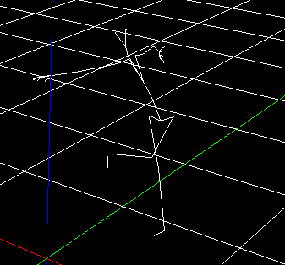

**1.camera**: 이전 과제에서와 같이 좌표계, 이동, 줌, 회전의 기능을 모두 구현

**2.Load a bvh file and render it:** 처음 파일을 불러온 후에는 움직이지 않고 정지상태. 새 파일을 불러오면 기존의 그래픽은 사라지고 새 파일의 그래픽만 보여줌

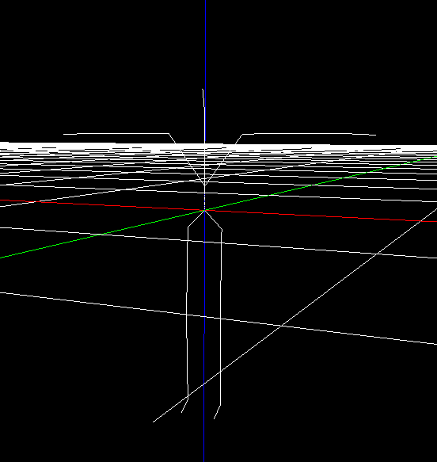

**3.Animate the loaded motion if you press the spacebar key:** 스페이스 바를 누르면 움직이는 모드로 진입. 모든 프레임을 보였을 시 처음부터 다시 반복

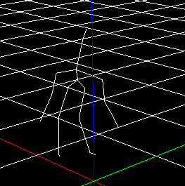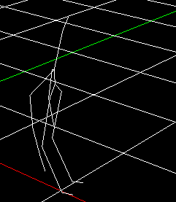

**4.Information print :** 아래와 같이 파일을 모두 읽은 직후 파일의 정보 출력

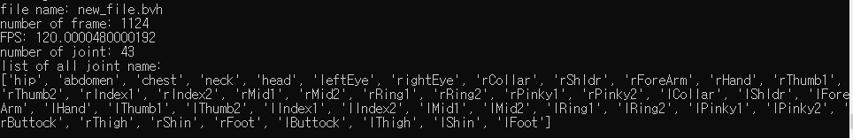

**5.Extra credit - B**: 선 대신 여러 다른 오브젝트로 신체를 그리기. Light과 Shading도 구현.

**(C 키를 입력 시 Credit 모드로 진입하여 오브젝트가 씌워진 그래픽을 볼 수 있음)**

